Về một dạng phương trình hàm đa thức

Trần Nam Dũng
Phương trình hàm đa thức là một dạng toán khó, để giải được các phương trình hàm loại này, chúng ta cần nắm rõ không những các kỹ thuật giải phương trình hàm mà còn các tính chất và các đặc trưng cơ bản của đa thức (nghiệm, hệ số, bậc, tính liên tục, tính hữu hạn nghiệm, tính khả vi …). Trong bài viết này, chúng ta sẽ đề cập đến một số dạng phương trình đa thức có sơ đồ lời giải tương tự nhau: xây dựng nghiệm và chứng minh các nghiệm đó vét hết tập hợp nghiệm.

1. Phương trình dạng P(f)P(g) = P(h).

Bài toán tổng quát: Giả sử f(x), g(x) và h(x) là các đa thức thuộc R[x] đã cho thoả mãn điều kiện: deg(f) + deg(g) = deg(h). Tìm tất cả các đa thức P(x) thuộc R[x] sao cho
P(f(x))P(g(x)) = P(h(x)) (1)
với mọi x thuộc R.

Nghiệm của phương trình hàm (1) có nhiều tính chất đặc biệt giúp chúng ta có thể xây dựng được tất cả các nghiệm của nó từ các nghiệm bậc nhỏ:

Tính chất 1.1. Nếu P, Q là nghiệm của (1) thì P.Q cũng là nghiệm của (1).
Chứng minh:
(P.Q)(h(x)) = (P)(h(x)).Q(h(x)) = P(f(x)).P(g(x)).Q(f(x)).Q(g(x))
= (P.Q)(f(x)).(P.Q)(g(x)).
Hệ quả 1.2. Nếu P(x) là nghiệm của (1) thì P^{n}(x) cũng là nghiệm của (1).

Trong khá nhiều trường hợp, hệ quả 1.2 cho phép chúng ta mô tả hết các nghiệm của (1). Để làm điều này, ta có định lý quan trọng sau đây:

Định lý 1.3. Nếu f, g, h là các đa thức với hệ số thực thoả mãn điều kiện deg(f) + deg(g) = deg(h) và thoả mãn một trong hai điều kiện sau:
- deg(f) ≠ deg(g)
- deg(f) = deg(g) và f* + g* ≠ 0, trong đó f*, g* là hệ số cao nhất của các đa thức f và g tương ứng.
Khi đó với mọi số nguyên dương n tồn tại nhiều nhất một đa thức P(x) có bậc n và thoả mãn phương trình (1).

Chứng minh:
Giả sử P là đa thức bậc n thoả mãn phương trình (1), deg(f) = f, deg(g) = g, deg(h) = h, các hệ số cao nhất của P, f, g, h tương ứng là P*, f*, g*, h*. So sánh hệ số cao nhất hai vế của các đa thức trong phương trình
P(f(x))P(g(x)) = P(h(x))
ta có P*(f*)^{n}.P*(g*)^{n} = P*(h*)^{n} từ đó suy ra P* = (h*/f*g*)^{n}.

Như vậy, nếu giả sử ngược lại, tồn tại một đa thức Q bậc n (khác P) cũng thoả mãn phương trình (1) thì Q* = P* và ta có
Q(x) = P(x) + R(x) với 0 ≤ r = deg(R) < n
(ta quy ước bậc của đa thức đồng nhất 0 bằng -∞, do đó deg(R) ≥ 0 đồng nghĩa R không đồng nhất 0)

Thay vào phương trình (1), ta được
(P(f) + R(f))(P(g) + R(g)) = P(h) + R(h)
- P(f)P(g) + P(f)R(g) + R(f)P(g) + R(f)R(g) = P(h) + R(h)
- P(f)R(g) + R(f)P(g) + R(f)R(g) = R(h) (2)
Bây giờ ta xét các trường hợp
- deg(f) ≠ deg(g). Giả sử f > g. Khi đó bậc của các đa thức ở vế trái (2) lần lượt là nf + rg, rf + ng, rf + rg, và do nf + rg > rf + ng > rf + rg nên vế trái có bậc là nf + rg. Trong khi đó vế phải có bậc là rh = r(f+g) < nf + rg. Mâu thuẫn.
- deg(f) = deg(g). Khi đó, hai đa thức đầu tiên ở vế trái của (2) cùng có bậc là nf + rg = ng + rf và có thể xảy ra sự triệt tiêu khi thực hiện phép cộng. Tuy nhiên, xét hệ số cao nhất của hai đa thức này, ta có hệ số của x^{nf + rg} trong đa thức thứ nhất và thứ hai lần lượt bằng P*(f*)^{n}R*(g*)^{r}, R*(f*)^{r}P*(g*)^{n}. Như thế, bậc của x^{nf+rg} trong tổng hai đa thức bằng
P*R*f*^{r}g*^{r}(f*^{(n-r)}+g*^{(n-r)}) ≠ 0 do f* + g* ≠ 0. Như vậy, bậc của vế trái của (2) vẫn là nf + rg, trong khi đó bậc của vế phải là rh = rf + rg < nf + rg. Mâu thuẫn.

Định lý được chứng minh hoàn toàn.

Áp dụng định lý 1.3 và hệ quả 1.2, ta thấy rằng nếu P₀(x) là một đa thức bậc nhất thoả mãn phương trình (1) với f, g, h là các đa thức thoả mãn điều kiện của định lý 1.3 thì tất cả các nghiệm của (1) sẽ có dạng: P(x) ≡ 0, P(x) ≡ 1, P(x) = (P₀(x))^{n}.

Sau đây, chúng ta sẽ xem xét một số ví dụ áp dụng của các tính chất nói trên.

Ví dụ 1. Tìm tất cả các đa thức P(x) với hệ số thực thoả mãn phương trình
P(x²) = P²(x) (3)
với mọi x thuộc R.
Lời giải: Ta có các hàm f(x) = x, g(x) = x, h(x) = x² thoả mãn các điều kiện của định lý 1.3, và hàm P(x) = x là hàm bậc nhất thoả mãn (3) do đó các hàm P(x) ≡ 0, P(x) ≡ 1, P(x) = x^{n}, n = 1, 2, 3, … là tất cả các nghiệm của (3).

Ví dụ 2. (Vietnam 2006) Hãy xác định tất cả các đa thức P(x) với hệ số thực, thoả mãn hệ thức sau:
P(x²) + x(3P(x) + P(-x)) = (P(x))² + 2x² (4)
với mọi số thực x.
Lời giải: Thay x = - x vào (4), ta được
P(x²) – x(3P(-x) + P(x)) = (P(-x))² + 2x² (5)
Trừ (4) cho (5), ta được
4x(P(x) + P(-x)) = P²(x) – P²(-x)
⬄ (P(x) + P(-x))(P(x) – P(–x) – 4x) = 0 (6)
(6) đúng với mọi x thuộc R, do đó ta phải có
+ Hoặc P(x) + P(-x) = 0 đúng với vô số các giá trị x
+ Hoặc (P(x) – P(–x) – 4x = 0 đúng với vô số các giá trị x
Do P là đa thức nên từ đây ta suy ra
+ Hoặc P(x) + P(-x) = 0 đúng với mọi x
+ Hoặc (P(x) – P(–x) – 4x = 0 đúng với mọi x
Ta xét các trường hợp:
+ P(x) + P(-x) = 0
Khi đó ta có phương trình
P(x²) + 2xP(x) = (P(x))² + 2x²
- P(x²) – x² = (P(x) – x)²
Đặt Q(x) = P(x) – x thì Q(x²) = Q²(x). Theo ví dụ 1 thì Q(x) ≡ 0, Q(x) ≡ 1, Q(x) = x^{n}. Từ đó P(x) = x, P(x) = x+1, P(x) = x^{n} + x. So sánh với điều kiện P(x) + P(-x) = 0, ta chỉ nhận các nghiệm: P(x) = x và P(x) = x^{2k+1} + x, k = 0, 1, 2 …
+ P(x) – P(-x) – 4x = 0
Khi đó ta có phương trình
P(x²) + x(4P(x) – 4x) = P²(x) + 2x²
- P(x²) – 2x² = (P(x) – 2x)²
Đặt Q(x) = P(x) – 2x thì Q(x²) = Q²(x) và như thế Q(x) ≡ 0, Q(x) ≡ 1, Q(x) = x^{n}. Từ đó P(x) = 2x, P(x) = 2x+1, P(x) = x^{n} + 2x. So sánh với điều kiện P(x) – P(-x) – 4x = 0, ta chỉ nhận các nghiệm: P(x) = 2x, P(x) = 2x+1 và P(x) = x^{2k} + 2x, k = 1, 2, 3 …
Tổng hợp hai trường hợp, ta có tất cả nghiệm của (4) là các đa thức
P(x) = x, P(x) = 2x, P(x) = 2x+1, P(x) = x^{2k+1} + x, P(x) = x^{2k} + 2x với k = 2, 3, …

Ví dụ 3. Tìm tất cả các đa thức với hệ số thực P(x) thoả mãn đẳng thức sau với mọi số thực x
P(x)P(2x²) = P(2x³+x) (7)

Lời giải: Các đa thức x, 2x², 2x³+x thoả mãn điều kiện định lý 1.3, do đó ta sẽ đi tìm nghiệm không đồng nhất hằng số với bậc nhỏ nhất của (7).
Xét trường hợp P(x) có bậc nhất, P(x) = ax + b. Thay vào (7), ta có
(ax + b)(2ax²+b) = a(2x³+x) + b
So sánh hệ số của các đơn thức ở hai vế, ta được hệ
a³ = 2a, 2ba² = 0, ab = a, b² = b
Hệ này vô nghiệm (do a ≠ 0) nên ta có thể kết luận: không tồn tại đa thức bậc nhất thoả mãn (7).
Tiếp tục xét trường hợp P(x) có bậc 2, P(x) = ax² + bx + c. Thay vào (7), ta có
(ax² + bx + c)(4ax⁴+2bx²+c) = a(2x³+x)² + b(2x³+x) + c
⬄ 4a²x⁶ + 4abx⁵ + (4ac + 2ab)x⁴ + 2b²x³ + (ac + 2bc)x² + bcx + c² =
4ax⁶ + 4ax⁴ + 2bx³ + ax² + bx + c
So sánh hệ số các đơn thức ở hai vế, ta được hệ
4a² = 4a, 4ab = 0, 4ac + 2ab = 4a, 2b² = 2b, ac + 2bc = a, bc = b, c² = c.
Hệ này có nghiệm a = c = 1, b = 0. Như vậy, P(x) = x² + 1 là đa thức bậc 2 thoả mãn (7). Từ hệ quả 1.2 và định lý 1.3, ta suy ra (x²+1)^{k} là tất cả các đa thức bậc chẵn (không đồng nhất hằng số) thoả mãn (7).

Thế còn các nghiệm của (7) có bậc lẻ? Rõ ràng đa thức x² + 1 không “sinh” ra được các nghiệm bậc lẻ. Rất may mắn, ta có thể chứng minh các đa thức bậc lẻ không thể là nghiệm của (7). Để chứng minh điều này, dựa vào tính chất mọi đa thức bậc lẻ đều có ít nhất một nghiệm thực, ta chỉ cần chứng minh nếu P(x) là một đa thức không đồng nhất hằng số thoả mãn (7) thì P(x) không có nghiệm thực (đây chính là nội dung bài Vietnam MO 1990).

Thật vậy, giả sử α là nghiệm thực của P(x), khi đó 2α³ + α cũng là nghiệm của P(x). Nếu α > 0 thì ta có α, α + 2α³, α + 2α³ + 2(α + 2α³)³, … là dãy tăng và tất cả đều là nghiệm của P(x), mâu thuẫn. Tương tự, nếu α < 0 thì dãy nói trên là dãy giảm và ta cũng có P(x) có vô số nghiệm. Nếu α = 0, đặt P(x) = x^{k}Q(x) với Q(0) ≠ 0, thay vào phương trình, ta có
x^{k}Q(x)(2x²)^{k}Q(2x²) = (2x³+x)^{k}Q(2x³+x)
=> Q(x)(2x²)^{k}Q(2x²) = (2x²+1)^{k}Q(2x³+x)
Thay x = 0 vào ta được 0 = Q(0), mâu thuẫn.

Vậy P(x) không có nghiệm thực, có nghĩa là P(x) không thể có bậc lẻ. Nói cách khác, bài toán đã được giải quyết hoàn toàn.

Như đã nói ở phần cuối của bài trước, phương trình dạng P(f)P(g) = P(h) còn có thể giải bằng cách xét các nghiệm (có thể là phức) của đa thức P(x) = 0. Sau đây chúng ta xét một ví dụ như vậy:
Ví dụ 4: Tìm tất cả các đa thức không hằng số P(x) sao cho
P(x)P(x+1) = P(x²+x+1) (8)
Lời giải: Giả sử a là một nghiệm của P(x) = 0. Khi đó a² + a + 1cũng là nghiệm. Thay x bằng x - 1, ta có P(x)P(x-1) = P(x² – x + 1)
Vì P(a) = 0 nên ta cũng suy ra a² – a + 1 cũng là nghiệm của P(x) = 0.
Chọn a là nghiệm có modul lớn nhất (nếu có một vài nghiệm như thế thì ta chọn 1 trong chúng). Từ cách chọn ta suy ra |a² + a + 1| ≤ | a | và |a² – a + 1| ≤ | a |
Áp dụng bất đẳng thức về modul, ta có
| 2a | ≤ | a² + a + 1| + | – a² + a – 1| ≤ | a | + | a | = | 2a|.
Như vậy dấu bằng phải xảy ra ở các đẳng thức trên, suy ra với
(a²+a+1) = s(-a²+a-1) với s là một số dương nào đó.
Nếu |a² + a + 1| < | a² – a + 1| thì 2| a² – a + 1| > | a² – a + 1| + | a² + a + 1| ≥ | 2a |, suy ra |a2 – a + 1| > | a |. Tương tự từ |a² + a + 1| > | a² – a + 1|, cũng suy ra | a² + a + 1| > | a |, mâu thuẫn với cách chọn a.
Vậy |a² + a + 1| = | a² – a + 1|. Từ đó s = 1 và ta có (a² + a + 1) = (–a² + a – 1)
suy ra a² + 1 = 0, suy ra a = i và như vậy x² + 1 là thừa số của P(x). Từ đây P(x) = (x² + 1)^{m}Q(x), trong đó Q(x) là đa thức không chia hết cho x² + 1. Thay vào (8), ta có Q(x) cũng thỏa mãn (8).
Nếu như phương trình Q(x) = 0 có nghiệm thì làm tương tự như trên, nghiệm có modul lớn nhất phải là i. Nhưng điều này không thể vì x² + 1 không chia hết Q(x). Ta đi đến kết luận rằng Q(x) là hằng số, giả sử đó là c. Thay vào phương trình, ta được c = 1.
Như vậy tất cả các nghiệm không hằng của phương trình (8) có dạng (x² + 1)^{m} với m là số nguyên dương.
Chú ý rằng kết luận của định lý không còn đúng nếu f và g là hai đa thức cùng bậc và có hệ số cao nhất đối nhau.
Ví dụ với phương trình hàm đa thức P(x)P(-x) = P(x²-1) (9) có thể tìm được rằng có 2 đa thức bậc nhất, 4 đa thức bậc 2 thỏa mãn phương trình. Bài toán mô tả tất cả các nghiệm của (9) hiện nay, theo chúng tôi, vẫn còn là một bài toán mở.
Bài tập:
1. (Bulgaria 1976) Tìm tất cả các đa thức P(x) thoả mãn điều kiện
P(x² – 2x) = (P(x-2))²
với mọi x thuộc R.

2. (TH&TT 7/2006) Tìm tất cả các đa thức có hệ số thực thoả mãn
P(x)P(x+1) = P(x²+2) với mọi x ∈ R.

3. (Bulgaria 1988) Tìm tất cả các đa thức P(x) không phải hằng số sao cho P(x³+1) = P³(x+1) với mọi x.

4. Tìm tất cả các đa thức P(x) chỉ có nghiệm thực thỏa mãn phương trình (9).
5. Tìm ít nhất một đa thức không có nghiệm thực thỏa mãn phương trình ở bài toán (9).

2. Phương trình dạng P(f)P(g) = P(h) + Q.
Bây giờ chúng ta xét đến phương trình dạng
P(f)P(g) = P(h) + Q (1)
trong đó f, g, h, Q là các đa thức đã cho, deg(f) + deg(g) = deg(h).

(Để tiện theo dõi và không quá rắc rối trong ký hiệu, ta đánh số lại các công thức từ 1)
Với phương trình (1), nếu Q không đồng nhất 0 thì ta sẽ không còn tính chất "nhân tính" như dạng 1. Vì thế, việc xây dựng nghiệm trở nên khó khăn. Đây chính là khác biệt cơ bản của dạng 2 với dạng 1.
Tuy nhiên, ta vẫn có thể chứng minh được định lý duy nhất, được phát biểu như sau:
Định lý: Cho f, g, h là các đa thức không hằng thỏa mãn điều kiện deg(f) + deg(g) = deg(h), Q là một đa thức cho trước, ngoài ra deg(f) ≠ deg(g) hoặc deg(f) = deg(g) và f* + g* ≠ 0. Khi đó, với mỗi số nguyên dương n và số thực a, tồn tại nhiều nhất một đa thức P thỏa mãn đồng thời các điều kiện sau:
i) deg(P) = n, ii) P* = a iii) P(f)P(g) = P(h) + Q
Phép chứng minh định lý này hoàn toàn tương tự với phép chứng minh định lý đã được chứng minh ở phần 1.

Hệ quả: Trong các điều kiện của định lý, với mỗi số nguyên dương n, tồn tại nhiều nhất 2 đa thức P(x) có bậc n thoả mãn phương trình P(f)P(g) = P(h) + Q.

Chứng minh: Hệ số cao nhất của P phải thoả mãn phương trình P*²(f*g*)^{n} = P*(h*)^{n} + Hệ số của x^{nh} trong Q. Suy ra P* chỉ có thể nhận nhiều nhất 2 giá trị.
Sau đây chúng ta xem xét một số ví dụ áp dụng của định lý này.
Ví dụ 5. Tìm tất cả các đa thức P(x) thỏa mãn phương trình
P²(x) – P(x²) = 2x⁴ (2).
Lời giải: Nếu đặt P(x) = ax^{k} + R(x) với deg(R) = r < k thì ta có
P²(x) – P(x²) = (a² – a)x^{2k} + 2ax^{k}R(x) + R²(x) – R(x²)
Từ đó suy ra deg(P²(x) – P(x²)) hoặc bằng 2k nếu a ≠ 1, hoặc bằng k+r nếu a = 1 và r ≥ 0, hoặc bằng -∞ khi a = 1 và r = -∞ (tức là đồng nhất 0). Từ đó, suy ra k ≤ 4. Đến đây, ta dễ dàng tìm được các nghiệm của (2) là x⁴ + 1, x³ + x, 2x² và – x².
Ví dụ 6. Tìm tất cả các đa thức P(x) thỏa mãn phương trình
P(x² – 2) = P²(x) – 2 (3)
Lời giải: Có 2 đa thức hằng thoả mãn phương trình là đa thức đồng nhất – 1 và đa thức đồng nhất 2. Với các đa thức bậc lớn hơn hay bằng 1, áp dụng hệ quả của định lý ta suy ra với mỗi số nguyên dương n, tồn tại không quá 1 đa thức P(x) thoả mãn (3). Điểm khó ở đây là ta không có cơ chế đơn giản để xây dựng các nghiệm. Dùng phương pháp đồng nhất hệ số, ta tìm được các nghiệm bậc 1, 2, 3, 4 lần lượt là:
x, x² – 2, x³ – 3x, x⁴ – 4x² + 2
Từ đây, có thể dự đoán được quy luật của dãy nghiệm như sau:
P₀ = 2, P₁ = x, P_{n+1} = xP_{n} – P_{n-1}, n = 1, 2, 3, … (4)

Cuối cùng, để hoàn tất lời giải bài toán, ta chỉ cần chứng minh các đa thức thuộc dãy đa thức xác định bởi (4) thoả mãn phương trình (3). Ta có thể thực hiện điều này bằng cách sử dụng quy nạp toán học hoặc bằng cách như sau: Xét x bất kỳ thuộc [-2, 2], đặt x = 2cost thì từ công thức (4), ta suy ra P₂(x) = 4cos2t – 2 = 2cos2t, P₃(x) = 2cost.2cos2t – 2cost = 2cos3t, và nói chung P_{n}(x) = 2cos(nt). Từ đó P_{n}(x²-2) = P_{n}(4cos²t-2) = P_{n}(2cos2t) = 2cos(2nt) = 4cos²(nt) - 2 = P²(x) – 2. Đẳng thức này đúng với mọi x thuộc [-2, 2] do đó đúng với mọi x. Bài toán được giải quyết hoàn toàn.
Ví dụ 7. Tìm tất cả các bộ (a, P, Q) trong đó a là hằng số thực, P, Q là các đa thức sao cho:
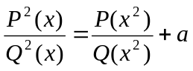 (5)
Lời giải: Nếu (a, P, Q) là nghiệm thì (a, P.R, Q.R) cũng là nghiệm. Không mất tính tổng quát, ta giả sử (P, Q) = 1.

Phương trình có thể viết lại thành
P²(x)Q(x²) = Q²(x)(P(x²) + aQ(x²)) (6)
Do (P²(x), Q²(x)) = 1 nên từ đây ta suy ra Q²(x) = cQ(x²). Từ đó giải ra được Q(x) = cx^{n}, với n là số tự nhiên nào đó. Thay vào phương trình (6), ta được
P²(x) = cP(x²) + ac²x^{2n}
Đặt R(x) = P(x)/c, ta được phương trình
R²(x) = R(x²) + ax^{2n} (7)
Thay x = 0 vào phương trình (7), ta được R²(0) = R(0). Do (P, Q) = 1 nên a ≠ 0 và R(0) ≠ 0. Từ đó R(0) = 1. Đặt R(x) = 1 + x^{k}S(x) với S(0) ≠ 0. Thay vào (7), ta được
1 + 2x^{k}S(x) + x^{2k}S²(x) = 1 + x^{2k}S(x²) + ax^{2n}
⬄ 2x^{k}S(x) + x^{2k}(S²(x) – S(x²) = ax^{2n}
Nếu k > 2n thì chia hai vế cho x^{2n}, ta được
2x^{k-2n}S(x) + x^{2k-2n}(S²(x) – S(x²)) = a
Thay x = 0 vào suy ra 0 = a, mâu thuẫn.
Nếu k < 2n thì chia hai vế cho k, ta được
2S(x) + x^{k}(S²(x) – S(x²) = ax^{2n-k}
Thay x = 0 vào, suy ra S(0) = 0, mâu thuẫn.
Vậy chỉ còn 1 khả năng có thể xảy ra là k = 2n. Lúc đó ta được phương trình
2S(x) + x^{2n}(S²(x) – S(x²)) = a. (8)
Lý luận tương tự như trong lời giải của ví dụ 5, ta suy ra S²(x) – S(x²) hoặc đồng nhất bằng 0, hoặc có bậc ≥ bậc của S(x). Như vậy, nếu S²(x) – S(x²) không đồng nhất 0 thì vế trái sẽ có bậc là 2n + s, mâu thuẫn. Vây S²(x) – S(x²) = 0, suy ra S(x) = a/2, và thay lại vào đẳng thức S²(x) – S(x²) = 0 ta suy ra a = 2.

Vậy a = 2, Q(x) = cx^{n}, P(x) = c(1 + x^{2n}).

3. Một số bài tập tổng hợp

- Tìm tất cả các đa thức P(x) thoả mãn điều kiện: P(3x) = P’(x)P”(x)P’’’(x)
- Tìm tất cả các đa thức P(x) thuộc R[x] thoả mãn điều kiện: P(x²) = P(x)P(x-1) (Ireland 1994)
- Tìm tất cả các đa thức P(x) thoả mãn phương trình: P(x²) = P(x)P(x+1)
- Tìm tất cả các đa thức P(x) thuộc Z[x] thoả mãn điều kiện: 16P(x²) = [P(2x)]² (Nam Tư 1982)
- Tìm các đa thức f(x) thoả mãn: f(f(x)) = f(x)^{m} với m > 1 nguyên cho trước (Hồng Công 1999)
- Cho đa thức P(x) = ax² + bx + c, a ≠ 0. Chứng minh rằng với số n thuộc N tuỳ ý không tồn tại nhiều hơn một đa thức Q(x) thoả mãn đồng nhất:
Q(P(x)) = P(Q(x)) với mọi x thuộc R (Hungary 1979)
- Tìm tất cả các đa thức P(x) với hệ số thực thoả mãn điều kiện: (x-1)P(x-1) = (x+2)P(x) (New York 1976)
- Tìm tất cả các đa thức P(x) thoả mãn điều kiện: 2P(x) = P(x+1) + P(x-1) (New York 1975)
- Tìm tất cả các đa thức thoả mãn điều kiện P(u² – v²) = P(u+v)P(u-v) với mọi u, v thuộc R.
- Những đa thức hệ số thực nào có P’ là ước của P?
- Tìm P và Q trong R[x] sao cho: P² = 1 + (x²-1)Q².
- Tìm tất cả các đa thức P(x) thoả mãn điều kiện: P(x+P(x)) = P(x) + P(P(x)).
- Cho Q(x) là một đa thức tuỳ ý có bậc n. Hỏi tồn tại nhiều nhất bao nhiêu đa thức P(x) thoả mãn phương trình P(x²) – P(x²) = Q(x)?
III. NỘI DUNG
1. CƠ SỞ ĐỊNH HƯỚNG CƠ BẢN ĐỂ GIẢI MỘT PHƯƠNG TRÌNH HÀM
Tiếp cận phương trình hàm, mỗi người có những cơ sở và phương pháp khác nhau. Tuy nhiên dựa vào đặc trưng của các hàm ta có thể xây dựng được 1 số định hướng cơ bản như sau:
1. Thế các giá trị biến phù hợp: Hầu hết các giá trị ban đầu có thể thế vào là: x = 0; x = 1 …; từ đó tìm ra 1 tính chất quan trọng nào đó hoặc các giá trị đặc biệt của hàm hoặc tìm cách chứng minh hàm số hằng.
2. Quy nạp toán học: Đây là phương pháp sử dụng giá trị f(x) và bằng cách quy nạp với n ∈ N để tìm f(n). Sau đó tìm 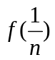 và f(e) với r hữu tỷ. Phương pháp này thường áp dụng trong bài toán mà ở đó hàm f đã được xác định trên Q ⇒ từ đó mở rộng trên các tập số rộng hơn.
3. Nghiên cứu tính đơn ánh và toàn ánh của các hàm luỹ thừa trong phương trình. Chứng minh tính chất này không phức tạp nhưng điều đó lại cho ta một kết quả quan trọng để tìm được đáp số bài toán.
4. Tìm điểm cố định hoặc giá trị 0 của các hàm: Số lượng bài toán có sử dụng phương pháp này thường ít hơn số lượng bài áp dụng ba phương pháp nói trên. Tuy nhiên trong 1 số bài toán khó, việc tìm điểm cố định và giá trị 0 lại là điểm chốt quan trọng cho lời giải hoàn hảo.
5. Sử dụng PT Cauchy và kiểu Cauchy.
6. Nghiên cứu tính đơn điệu và tính liên tục của các hàm. Các tính chất này áp dụng trong phương trình Cauchy hoặc kiểu Cauchy. Các phương trình đó nếu không có tính chất đơn điệu, liên tục thì bài toán trở lên phức tạp hơn nhiều.
7. Dự đoán hàm và dùng phương pháp phản chứng để chứng minh điều dự đoán đúng.
8. Tạo nên các hệ thức truy hồi: Phương pháp này thường được sử dụng trong pt mà các hàm có tính chất bị chặn hoặc tìm được mối quan hệ giữa f(f(n)), f(n) và n … n ∈N.
9. Miêu tả tính chất chẵn, lẻ của hàm số
Trên đây là một vài định hướng cơ bản khi giải PT hàm. Tuy nhiên để có được lời giải tối ưu, hãy thử giải bài toán bằng tất cả các phương pháp có thể …
2. PHƯƠNG TRÌNH CAUCHY VÀ KIỂU CAUCHY
Phương trình có đặc trưng f(x+y) = f(x) + f(y) ∀x, y ∈R gọi là phương trình Cauchy.
Đặc điểm của lớp phương trình này: Nếu hàm f xác định trên Q, bằng phương pháp quy nạp toán học cho ta kết quả f(x) = xf(1), ∀x∈Q. Bài toán được mở rộng trên R cộng thêm các tính chất cho trước của hàm ta sẽ xác định được hàm f. Tuy nhiên với mỗi tính chất khác nhau sẽ cho ta các hàm khác nhau và do vậy lời giải bài toán cũng sẽ khác nhau. Các tính chất thường được cho trong bài toán là:
+) Đơn điệu trên một khoảng (đóng; mở) thực nào đó
+) Hàm liên tục
+) Hàm bị chặn trên các khoảng (đoạn)
+) Dương với các giá trị x ≥ 0
+) Đơn ánh, toàn ánh ….
Khi đó có thể giải được bài toán tổng quát: Tìm f : R → S
Tìm f(x + y) = f(x) + f(y)
Tuy nhiên, trong thực tế ta thường hay gặp các phương trình mà sau khi biến đổi giả thiết sẽ được phương trình Cauchy. Lớp phương trình đó gọi là phương trình kiểu Cauchy và có thể nêu ra 1 số đặc trưng sau.
1. f liên tục thỏa mãn f : R → (0; +∞) và f(x+y) = f(x) f(y) là hàm có dạng f(x) = a^{x}. Khi đó f(x) = logf(x) liên tục và thỏa mãn phương trình Cauchy.
2. Mọi hàm liên tục f: (0; +∞) → (0; +∞) thoả mãn f(xy) = f(x) + f(y) cho ta hàm f(x) = log_{a}x ⇒ g(x) = f(a^{x}) liên tục và thỏa mãn đặc trưng phương trình Cauchy.
3. Mọi hàm liên tục f: (0; +∞) → (0; +∞) thoả mãn f(xy) = f(x).f(y)
→ f(x) = x^{t} với 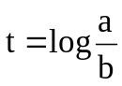 và f(x) = b ⇒ g(x) = log(f(a^{x})) là hàm liên tục và thỏa mãn phương trình Cauchy.

1. CƠ SỞ ĐỊNH HƯỚNG CƠ BẢN ĐỂ GIẢI MỘT PHƯƠNG TRÌNH HÀM
Tuy nhiên dựa vào đặc trưng của các hàm ta có thể xây dựng được 1 số định hướng cơ bản như sau:
1. Thế các giá trị biến phù hợp: Hầu hết các giá trị ban đầu có thể thế vào là: x = 0; x = 1 …; từ đó tìm ra 1 tính chất quan trọng nào đó hoặc các giá trị đặc biệt của hàm hoặc tìm cách chứng minh hàm số hằng.
2. Quy nạp toán học: Đây là phương pháp sử dụng giá trị f(x) và bằng cách quy nạp với n ∈ N để tìm f(n). Sau đó tìm và f(e) với r hữu tỷ. Phương pháp này thường áp dụng trong bài toán mà ở đó hàm f đã được xác định trên Q ⇒ từ đó mở rộng trên các tập số rộng hơn.
3. Nghiên cứu tính đơn ánh và toàn ánh của các hàm luỹ thừa trong phương trình. Chứng minh tính chất này không phức tạp nhưng điều đó lại cho ta một kết quả quan trọng để tìm được đáp số bài toán.
4. Tìm điểm cố định hoặc giá trị 0 của các hàm: Số lượng bài toán có sử dụng phương pháp này thường ít hơn số lượng bài áp dụng ba phương pháp nói trên. Tuy nhiên trong 1 số bài toán khó, việc tìm điểm cố định và giá trị 0 lại là điểm chốt quan trọng cho lời giải hoàn hảo.
5. Sử dụng PT Cauchy và kiểu Cauchy.
6. Nghiên cứu tính đơn điệu và tính liên tục của các hàm. Các tính chất này áp dụng trong phương trình Cauchy hoặc kiểu Cauchy. Các phương trình đó nếu không có tính chất đơn điệu, liên tục thì bài toán trở lên phức tạp hơn nhiều.
7. Dự đoán hàm và dùng phương pháp phản chứng để chứng minh điều dự đoán đúng.
8. Tạo nên các hệ thức truy hồi: Phương pháp này thường được sử dụng trong pt mà các hàm có tính chất bị chặn hoặc tìm được mối quan hệ giữa f(f(n)), f(n) và n … n ∈N.
9. Miêu tả tính chất chẵn, lẻ của hàm số
Trên đây là một vài định hướng cơ bản khi giải PT hàm. Tuy nhiên để có được lời giải tối ưu, hãy thử giải bài toán bằng tất cả các phương pháp có thể …
2. PHƯƠNG TRÌNH CAUCHY VÀ KIỂU CAUCHY
Phương trình có đặc trưng f(x+y) = f(x) + f(y) ∀x, y ∈R gọi là phương trình Cauchy.
Đặc điểm của lớp phương trình này: Nếu hàm f xác định trên Q, bằng phương pháp quy nạp toán học cho ta kết quả f(x) = xf(1), ∀x∈Q. Bài toán được mở rộng trên R cộng thêm các tính chất cho trước của hàm ta sẽ xác định được hàm f. Tuy nhiên với mỗi tính chất khác nhau sẽ cho ta các hàm khác nhau và do vậy lời giải bài toán cũng sẽ khác nhau. Các tính chất thường được cho trong bài toán là:
+) Đơn điệu trên một khoảng (đóng; mở) thực nào đó
+) Hàm liên tục
+) Hàm bị chặn trên các khoảng (đoạn)
+) Dương với các giá trị x ≥ 0
+) Đơn ánh, toàn ánh ….
Khi đó có thể giải được bài toán tổng quát: Tìm f : R → S
Tìm f(x + y) = f(x) + f(y)
Tuy nhiên, trong thực tế ta thường hay gặp các phương trình mà sau khi biến đổi giả thiết sẽ được phương trình Cauchy. Lớp phương trình đó gọi là phương trình kiểu Cauchy và có thể nêu ra 1 số đặc trưng sau.
1. f liên tục thỏa mãn f : R → (0; +∞) và f(x+y) = f(x) f(y) là hàm có dạng f(x) = a^{x}. Khi đó f(x) = logf(x) liên tục và thỏa mãn phương trình Cauchy.
2. Mọi hàm liên tục f: (0; +∞) → (0; +∞) thoả mãn f(xy) = f(x) + f(y) cho ta hàm f(x) = log_{a}x ⇒ g(x) = f(a^{x}) liên tục và thỏa mãn đặc trưng phương trình Cauchy.
3. Mọi hàm liên tục f: (0; +∞) → (0; +∞) thoả mãn f(xy) = f(x).f(y)
→ f(x) = x^{t} với và f(x) = b ⇒ g(x) = log(f(a^{x})) là hàm liên tục và thỏa mãn phương trình Cauchy.
3. CÁC BÀI TOÁN ỨNG DỤNG
Dưới đây sẽ đề cập đến một số bài toán có lời giải được sử dụng những định hướng cơ bản đã nêu trên.
Bài toán 1: Tìm hàm liên tục f : R --> R và t/m: 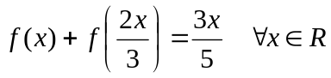(*)
Nhận xét: Đây một lớp hàm liên tục đưa về xét giới hạn của dãy
Lời giải:
Đặt : 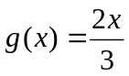và xét dãy { x_{n} } với x₁∈R, x_{n+1} = g(x_{n}) thì
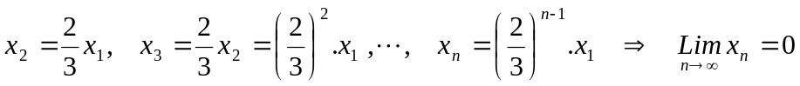
Lần lượt thay x = x₁, x₂, ...x_{n} vào (*) ta được :
Suy ra: 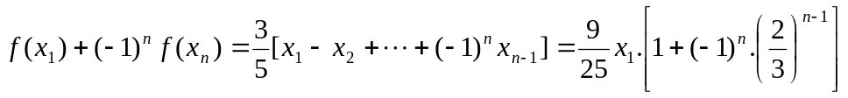 (**)
Do f(x) liên tục và f(0) = 0 nên lấy giới hạn hai vế (**) ta được :
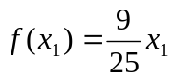 hay : 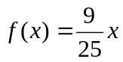
Thử lại t/m bài toán.

Bài toán 2: Tìm hàm f(x) liên tục trên R và t/m: 2f(2x) = f(x) + x, (*) ∀x∈R

Nhận xét: Giống như bài toán 1 đây cũng là một lớp hàm liên tục dạng
af(x) + bf(g(x)) = h(x) chuyển qua giới hạn của dãy. Đây là một trong
những dạng toán thường gặp của phương trình hàm.
Lời giải:
Ta có (*) ⇔ 2f(x) = f(x/2) + x/2 , (**) ∀x∈R.
Đặt g(x) = x/2 và xét dãy số {x_{n} }với x₁ ∈R, x_{n+1} = g(x_{n}) thì
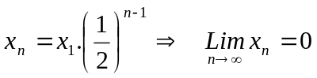
Lần lượt thay x bởi x₁, x_{2 ,} ... x_{n} vào (**) ta được :
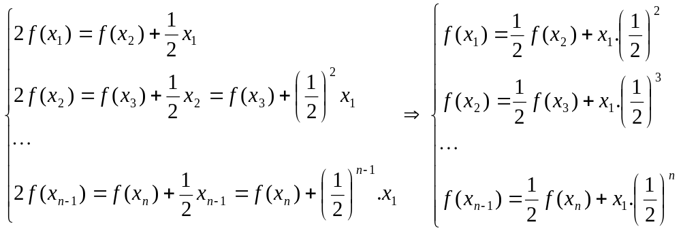
Suy ra :
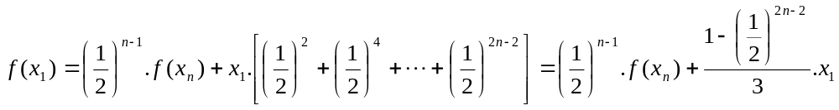
Lấy giới hạn 2 vế và do f(x) liên tục nên ta được :
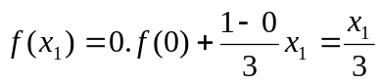 hay : f(x) = x/3.
Thử lại t/m bài toán.

Sau đây ta xét một số bài toán về lớp hàm đưa về phương trình hàm Cauchy.
Đây là một trong những dạng quen thuộc và quan trọng nhất về phương trình hàm, đầu tiên ta xét một bài toán trong đề thi HSGQG năm 1999

Bài toán 3: (QG-1999). Cho hàm số f(x) liên tục trên R và t/m
1) f(0) = f(1) = 0.
2) 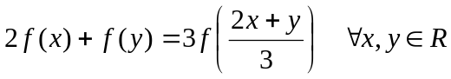
Lời giải:
+ Từ 2) cho x = 0 ta được : 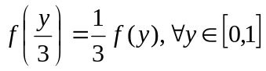
+Cho y = 0 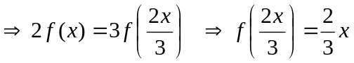
Khi đó 2) 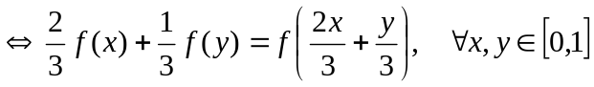
Hay f(x+y) = f(x) + f(y), ∀x,y∈[0,1]
Do đó f(x) = ax với a = f(1) = 0. Vậy f(x) = 0 , ∀x∈[0,1]

Bài toán 4: Tìm hàm f(x) liên tục trên R và t/m:
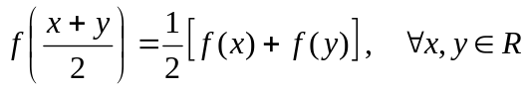 (1)
Lời giải:
Đặt g(x) = f(x) - f(0) thì g(0) = 0 . Trong (1) cho y = 0, ta được
Khi đó: (1)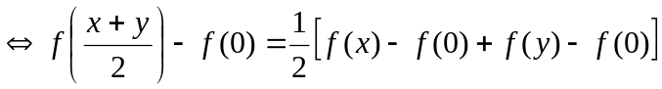
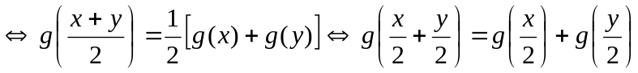
Do đó g(x) = ax, f(x) = g(x) +g(0) = ax + b, với b = f(0) và a = f(1) - f(0).

Bài toán 5: Tìm hàm f(x) liên tục trên R và t/m
f(x) + f(y) - f(x+y) = xy. (1) ∀x,y ∈ R.
Lời giải:
Từ (1) cho x = 0 ⇒ f(0) = 0.
Cho y = - x ⇒ f(x) + f(-x) + x² = 0 ∀x ∈ R.
Đặt g(x) = f(x) + x²/2 ⇒ f(x) = g(x) - x²/2.
Khi đó (1) g(x) + g(y) = g(x+y) ∀x,y ∈ R ⇒ g(x) = ax
Do đó f(x) = ax - x²/2. Thử lại t/m (1).

Bài toán 6: Tìm hàm f(x) liên tục trên R, t/m: f(0) = 1, f(1) = 2002 và
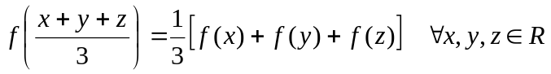
Lời giải:
Đặt :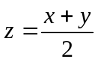 Thì từ gt suy ra : 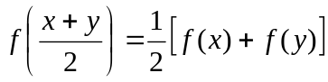
Do đó theo bài toán 3 suy ra f(x) = ax + b.
Vì f(0) = 1, f(1) = 2002 suy ra f(x) = 2001x + 1.

Bài toán 7: Tìm hàm f(x) liên tục trên R và t/m:
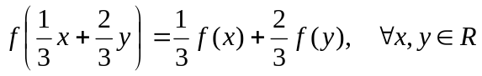 (*)
Lời giải:
Đặt : g(x) = f(x) - f(0) , thì g(0) = 0.
Khi đó (*) 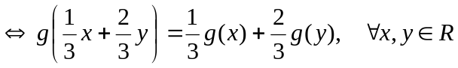 (**)
Từ (**) cho y = 0 ta được : 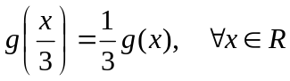
cho x = 0 ta được : 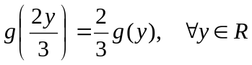
Do đó (**) 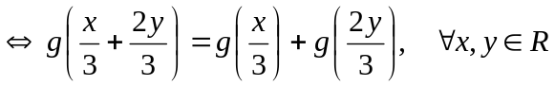
Hay g(x+y) = g(x) + g(y), ∀x,y∈R, nên theo bài toán 1 thì g(x) = ax
Do đó f(x) = ax + b. Thử lại t/m đề bài.

Bài toán 8: Cho hàm g(x) xác định trên R và t/m:
g(x) + g(y) = g(x+y) - xy - 1, (*) ∀x,y∈R và g(1) = 1
Tìm tất cả số nguyên n ≠ 1 sao cho g(n) = n.
Lời giải:
Từ (*) suy ra: g(0) = - 1, g(x) + g(-x) = x² - 2,
Hay g(x) + 1 - x²/2 + g(-x) + 1 - (-x)²/2 = 0.
Đặt f(x) = g(x) + 1 - x²/2 thì f(1) = 3/2, f(0) = 0.
Khi đó (*) ⇔ f(x) + f(y) = f(x+y) , ∀x,y∈R.
Từ đó f(nx) = nf(x), ∀ n∈Z, x∈R. Suy ra f(n) = nf(1) = 3n/2.
Vậy g(n) = f(n) + n² / 2 - 1 = (n²+ 3n - 2)/2.
g(n) = n ⇔ n² + n - 2 = 0 ⇔ n = 1, n = -2.
Vì n ≠ 1 nên n = -2.
Bài toán 9: Tìm tất cả các hàm f: Q → Q tìm 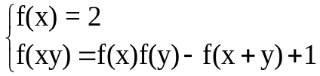 (1)
Nhận xét: Đây là 1 lớp ví dụ sử dụng phương pháp quy nạp toán học
Lời giải:
Cho x = 1 và y = n trong (1) ⇔ ta có:
f(n) = 2 f(n) – f(n+1) + 1 ⇔ f(n+1) = f(n) + 1 ∀n∈N
⇒ f(n) = n + 1 ∀n ∈N
+) Cho x = 0 và y = n ⇒ f(0) = f(0) (n + 1) – f(n) + 1
⇒ f(0) = f(0) (n + 1) – n - 1 + 1
⇒ nf(0) = n ∀ n ∈N
⇒ f(0) = 1
+) Với mỗi z ∈ Z , cho x = -1 và y = 1 trong (1) có f(-1) = 0
+) Cho x = -1 và y = n ⇒ f(-n) = -f(n-1) + 1 = -n + 1
⇒ f(z) = z + 1 với mỗi z ∈ Z
+) Cho x = n, 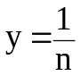 ta có f(1) = (n + 1) f() – f(n+) + 1 (2)
Hơn nữa: Cho x = 1 và y = m + ⇒ f (m + 1 + ) = f (m + ) + 1
Theo phương pháp quy nạp ⇒ f(m + ) = m + f(). Từ (2) ta có
f() = + 1 ∀ n ∈N*.
Mặt khác: Cho x = m và y = ta có: f(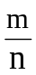) = + 1
⇒ f(r) = r + 1 ∀r∈Q⁺
+) Cho x = -1 và y = r ta có f(-r) = -f(r-1) = -f(r-1) + 1 = -r + 1
⇒ f(x) = x + 1 với mỗi x ∈Q
Thử lại: Từ xy + 1 = (x + 1)(y + 1) – (x + y + 1) + 1
∀x, y ∈ Q ⇒ f(x) = x + 1 là hàm số cần tìm

Bài toán 10: (Belarus 1997)
Tìm tất cả các hàm g: R → R sao cho với mỗi số thực x và y ta có:
g(x + y) + g(x)g(y) = g(xy) + g(x) + g(y).
Lời giải:
+) g(x) ≡ 0 và g(x) ≡ 2 thỏa mãn bài ra.
+) Giả sử g(x) khác hằng số.
Bằng phương pháp quy nạp ta chứng minh được g(x) = x, ∀x ∈Q.
Để chứng minh g(r + x) = r + g(x) và g(rx) = rg(x) với r ∈Q và x ∈R.
Từ (2) cho r = -1 ⇒ g(-x) = -g(x) ∀ x ∈R ⇒ g(x) là hàm số lẻ.
Cho y = -x vào giả thiết ⇒ g²(x) = g(x²) ⇒ g(x) ≥ 0 ∀x>0
+) Giả sử g(x) < x ∀ x∈R. Chọn r∈Q sao cho g(x) < r < x
⇒ r > g(x) = g(x - r) + r ≥ r ⇒ Vô lý
Tương tự: Giả sử g(x > x ∀ ∈R ⇒ Vô lý.
⇒ g(x) = x ∀x∈R. Thử lại thỏa mãn
Vậy g(x) ≡ 0; g(x) ≡ 2 và g(x) = x thỏa mãn.

Bài toán 11: (BMO 2000) Tìm tất cả các hàm f thỏa mãn:
f(xf(x) + f(y)) = y + f²(x) ∀ x, y ∈ R (1)
Nhận xét: Đây là lớp bài chứng minh hàm số là hàm đơn ánh; toàn ánh -> sử dụng các tính chất của lớp hàm đó để khai thác bài toán.
Lời giải:
+ Cho x = 0 ; y ∈ R => f (f(y) = y + f² (0) => dễ chứng minh được f là toàn ánh. Mặt khác f đơn ánh => ∃ t sao cho f(t) = 0 => cho x = 0 và y = t ta có f(0) = t + f² (0).
+ Cho x = t => f(f(y) = y với ∀ y ∈ R
=> t = f(f(t)) = f (0) = t + f² (0) => f(0) = 0
Thay f(x) trong giả thiết (1) ta có f (f(x) x + f (y) = y + x² ∀ x, y ∈ R
=> f²(x) = x² ∀ x ∈ R => 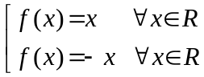
Xét trường hợp 1: f(1) = -1 cho x = 1 trong (1) => f(1 + f(y)) = 1 + y
=> (1 + y)² = f²(1 + f(y)) = (1 + f(y))² = 1 + 2f(y) + y²
=> f(y) = y ∀ y ∈ R
Xét trường hợp 2: f(1) = 1 cho x = -1 trong (1) => f(-1 + f(y)) = 1 + y
=> (1 + y)² = f²(-1 + f(y)) = (-1 + f(y))² = 1 - 2f(y) + y²
=> f(y) = - y ∀ y ∈ R
Vậy f(x) = x và f(x) = -x, ∀ x; y ∈ R

Bài toán 12: (IMO 1979): Cho hàm f: R → R, nếu hai số thực bất kỳ x, y thỏa mãn f (xy + x + y) = f(xy) + f(x) + f(y). CMR: f(x + y) = f(x) + f(y) ∀ x; y ∈ R
Nhận xét: Sử dụng việc lựa chọn các giá trị biến phù hợp để thay vào đẳng thức hàm cần thỏa mãn.
Lời giải:
Giả thiết f(xy + x + y) = f (xy) + f(x) + f(y) (1) ∀ (x,y) ∈ R
+ Cho x = y = 0 (1) => f(0) = 0
+ Trong (1) cho y = -1 => f(x) = -f(-x); thay y = 1
=> f(2x + 1) = 2f(x) + f(1)
=> f (2(u + v + uv) + 1) = 2f (u + v + uv) + f(1) = 2f(uv) + 2f(u) + 2f(v) + f(1)
∀ u, v ∈ R:
Mặt khác: Thay x = u và y = 2v + 1 trong (1) ta có:
f(2(u+ v + uv) + 1) = f(u + (2v + 1) + u(2v+1))
= f(u) + 2f(v) + f(1) + f (2uv + u)
Suy ra: 2f(uv) + 2f(u) + 2f(v) + f(1) = f(u) + 2f(v) + f(1) + f(2uv + u)
=> f(2uv + u) = 2f(uv) + f(u) (2)
Trong (2) cho 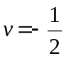 => 0 = 2f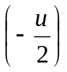 + f(u) = -2f 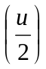 + f(u)
Do đó f(u) = 2f -> f(2x) = 2f(x) ∀x ∈R
Trong (2) suy ra f(2uv + u) = f(2uv) + f(u) ∀ u, v ∀∈R
Đặt u = y và x = 2uv => f(x+ y) = f(x) + f(y) ∀ x, y ∈ R*
Mặt khác: f(0) = 0 => f(x + y) = f(x) = f(x) + f(y) ∀ x, y ∈ R (đpcm)

Bài toán 13: Tìm tất cả các hàm f: (0; + ∞) → (0; +∞) thoả mãn
f(f(x) + y) = xf(1 + xy) ∀ x, y ∈ (0; +∞)
Lời giải:
+ Hiển nhiên f(x) = là hàm thỏa mãn bài ra, ta sẽ chứng minh hàm f thỏa mãn đk bài ra là hàm không tăng trên (0; +∞) bằng phương pháp phản chứng.
Thật vậy: giả sử với 0 < x < y ta có 0 < f(x) < f(y)
Giả sử: 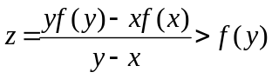
Thay x = x và y bởi z – f(y) vào giả thiết và y bởi z – f(x)
=> x = y vô lý. Vậy f là hàm không tăng.
+ Ta chứng minh f(1) = 1. Thật vậy giả sử f(1) ≠ 1. Cho x = 1 vào giả thiết ta có f(f(1) + y) = f(1+y) -> f(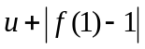) = f(u) với u > 1
=> f(x) là hàm tuần hoàn trên (1; +∞). Do f đơn điệu tuần hoàn => f là hàm hằng. Hơn nữa theo giả thiết => Vế trái là hằng, vế phải không là hằng => vô lý. Vậy f(1) = 1.
+ Ta sẽ chứng minh f(x) = với x > 1. Cho y = 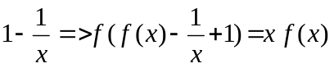
Giả sử f(x) > => f(f(x) -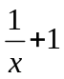) ≤ f(1) và xf(x) > 1 -> vô lý
Nếu f(x) < -> f(f(x) - 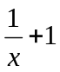) ≥ f(1) = 1 và xf(x) < 1
=> Vô lý => f(x) = với x > 1
+ Nếu x < 1, đặt y = => f(f(x) + ) = xf (2) = 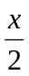
Do 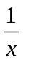≥ 1 => f(x) + 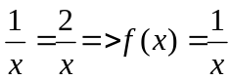 x < 1
Vậy f(x) = ∀ x ∈ (0; +∞)

Bài toán 14: Tìm tất cả các hàm f: [1; +∞) → [1; +∞) thỏa mãn
i) f(x) ≤ 2(1+x) ∀ x ∈ [1; +∞)
u) xf(x+1) = f²(x) – 1 ∀ x ∈ [1; +∞)
Nhận xét: Dựa vào điều kiện hàm f cần tìm => dùng phương pháp dự đoán hàm và chứng minh bằng phương pháp sử dụng tính chất hàm bị chặn tính chất đối lập.
Lời giải:
Dễ thấy f(x) = x + 1 thỏa mãn bài ra. Ta sẽ chứng minh f(x) = x + 1 là hàm duy nhất.
Thật vậy: Từ giả thiết -> f²(x) = xf(x+1) + 1 ≤ x (2(x+2) + 1 < 2 (x+1)²
=> f(x) < (x + 1) ∀ x ∈ [1; +∞) => f(x) bị chặn trên. Tương tự như trên có f²(x) < 2^{1/4}(1 + x)²
Quy nạp => f(x) < 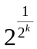(1+x) ∀ k ∈ N
Cho → 1 khi k → +∞. Cố định x => f(x) ≤ x + 1 ∀ x ≥ 1.
Ta cần chứng minh f(x) ≥ x + 1 ∀x ≥ 1
Thật vậy: Xét 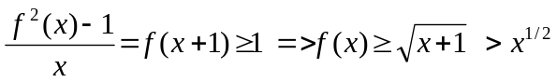
Hơn nữa f²(x)= 1 + xf(x+ 1) > 1 + x 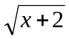 > x^{3/2} và quy nạp
f(x) > 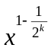 => chuyển qua giới hạn -> f(x) ≥ x
Sử dụng giả thiết => f²(x) = 1 + xf(x+1) ≥ 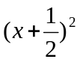 => f(x) ≥ x + 
Quy nạp => f(x) ≥ x + 1 - 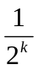 => f(x) ≥ x + 1 ∀ x ≥ 1
Vậy f(x) = x + 1 (đpcm).

Bài toán 15: Tìm f: N* → N* thỏa mãn
(f(n) + m) = n + f(m + 2007) ∀ m, n ∈ N* (1)
Nhận xét: Bài toán này giải quyết bằng phương pháp sử dụng các tính chất của ánh xạ (đơn ánh).
Lời giải:
Trước hết ta chứng minh f đơn ánh.
Thật vậy: Giá sử f(n₁) = f(n₂) ⇒ f(f(n₁) + 1) = f(f(n₂) + 1)
⇒ n₁ + f(1 + 2007) = n₂ + f(1 + 2007) ⇒ n₁ = n₂ →f đơn ánh
Mặt ≠: Từ (1) ⇒ ∀ m, n ∈ N* ta có
f(f(n)) + f(1) = n + f(f(1) + 2007)
⇒ f(f(n) + f(1)) = n + 1 + f(2007 + 2007) = f(f(n + 1) + 2007)
Do f đơn ánh nên ta có: f(n) + f(1) = f(n+1) + 2007
→ f(n+1) – f(n) = f(1) – 2007. Đặt f(1) - 2007 = a ∈N*
Khi đó f(n) = n.a + 2007 ⇒ a²n = n ∀n ∈N*
⇒ a² = 1 ⇒ a = 1 (vì a ∈N*) ⇒ f(n) = n + 2007
Thử lại: f(n) = n + 2007 (thỏa mãn)

Bài toán 16: (MO-2009). Tìm f: R → R liên tục thỏa mãn:
f(x-y)f(y-z)f(z-x) + 8 = 0 ∀x, y, z ∈R (1)
Nhận xét: Dùng phương trình hàm Cauchy và khai thác tính chất liên tục của hàm.
Lời giải:
+) Cho x = t; z = -t và y = 6 ta có:
f²(t)f(-2t) = -8 ⇒ f(-2t) = 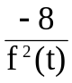< 0 ⇒ f(t) < 0 ∀t ∈R
Đặt g(x) = ln (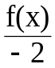)⇒ f(x) = -2e^{g(x)}. Thay vào (1) ta có
-8e^{g(x-y) + g(y-z) + g(z-x)} = -8⇒ g(x-y) + g(y-z) + g(z-x) = 0 (*)
+) Trong (*) cho x = y = z = 0 ⇒ g(0) = 0
Cho y = z = 0, x ∈R ⇒ g(x) = g(-x) ∀x ∈R
Suy ra g(x-y) + g(y-z) = -g(z-x) = g(x-y + y-z)
⇒ g(t+t’) = g(t) + g(t’) ∀t, t’ ∈R
Do f liên tục suy ra g liên tục và thỏa mãn đặc trưng hàm Cauchy.
⇒ g(x) = ax ⇒ g(x) = -2e^{ax} = -2b^{x} với b = eª > 0
Thử lại: Thỏa mãn

Để kết thúc xin các bạn làm một số bài tập sau, hi vọng thầy cô và các em học sinh tìm tòi, sáng tạo ra những lời giải hay, độc đáo.
Bài 1: Tìm tất cả các hàm f: Z⁺ → Z⁺
i) f(0) = 1
ii) f(f(n)) = f(f(n + 2) + 2) = n ∀n ∈Z*
Bài 2: Cho n ∈ N, tìm các hàm f đơn điệu, f : R → R thỏa mãn
f(x + f(y)) = f(x) + y^{n}
Bài 3: (BMO - 2003) Tìm f : Q →R tìm.
i) f(x+y) – yf(x) – xf(y) = f(x)f(y) – x - y + xy ∀x, y ∈Q
ii) f(x) = 2f(x+1) + 2 + x ∀x ∈Q
iii) f(1) + 1 > 0
Bài 4: (VMO - 2005).
Tìm tất cả các giá trị α sao cho tồn tại duy nhất hàm f : R →R thỏa mãn.
f(x² + y + f(y)) = f²(x) + αy
Bài 5: Tìm f : N* → N* thỏa mãn.
i) 2f(m² + n²) = f²(m) + f²(n)
ii) Nếu m ≥ n thì f(m²) ≥ f(n²)

